Bomba Filtro LaFonte serie MIX 3
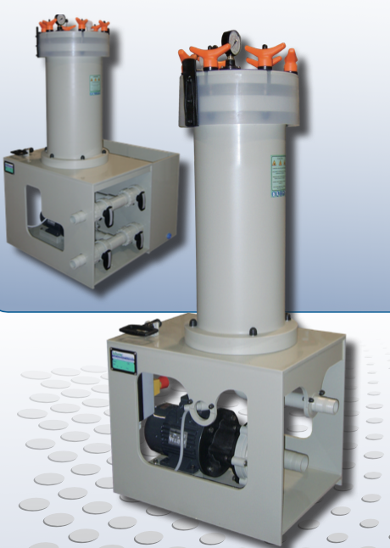

Ventajas:
- Facil operativa y larga vida
- Posibilidad de cambiar elemento filtrante en misma cámara filtrante
- Intercambiable: Bomba magnética/sello mecánico (Evolute)
- Garantia 3 años en la camara filtrante

Características:

- Cuerpo filtro nonobloc PP
- Tapa abatible con sistema de cierre rápido, mediante tirantes articulados
- Bomba magnética y sello mecánico
- Base robusta en PP, con soportes para guiado de tubería de envio al filtro
- Versión con cuba auxiliar para tratamiento carbón en polvo
- Versión a discos: Disco filtro D205/32 mm
- Mejor distribución del flujo en el interior de la cámara filtrante • Tmax de trabajo 70° C con 3 Bar de presión

